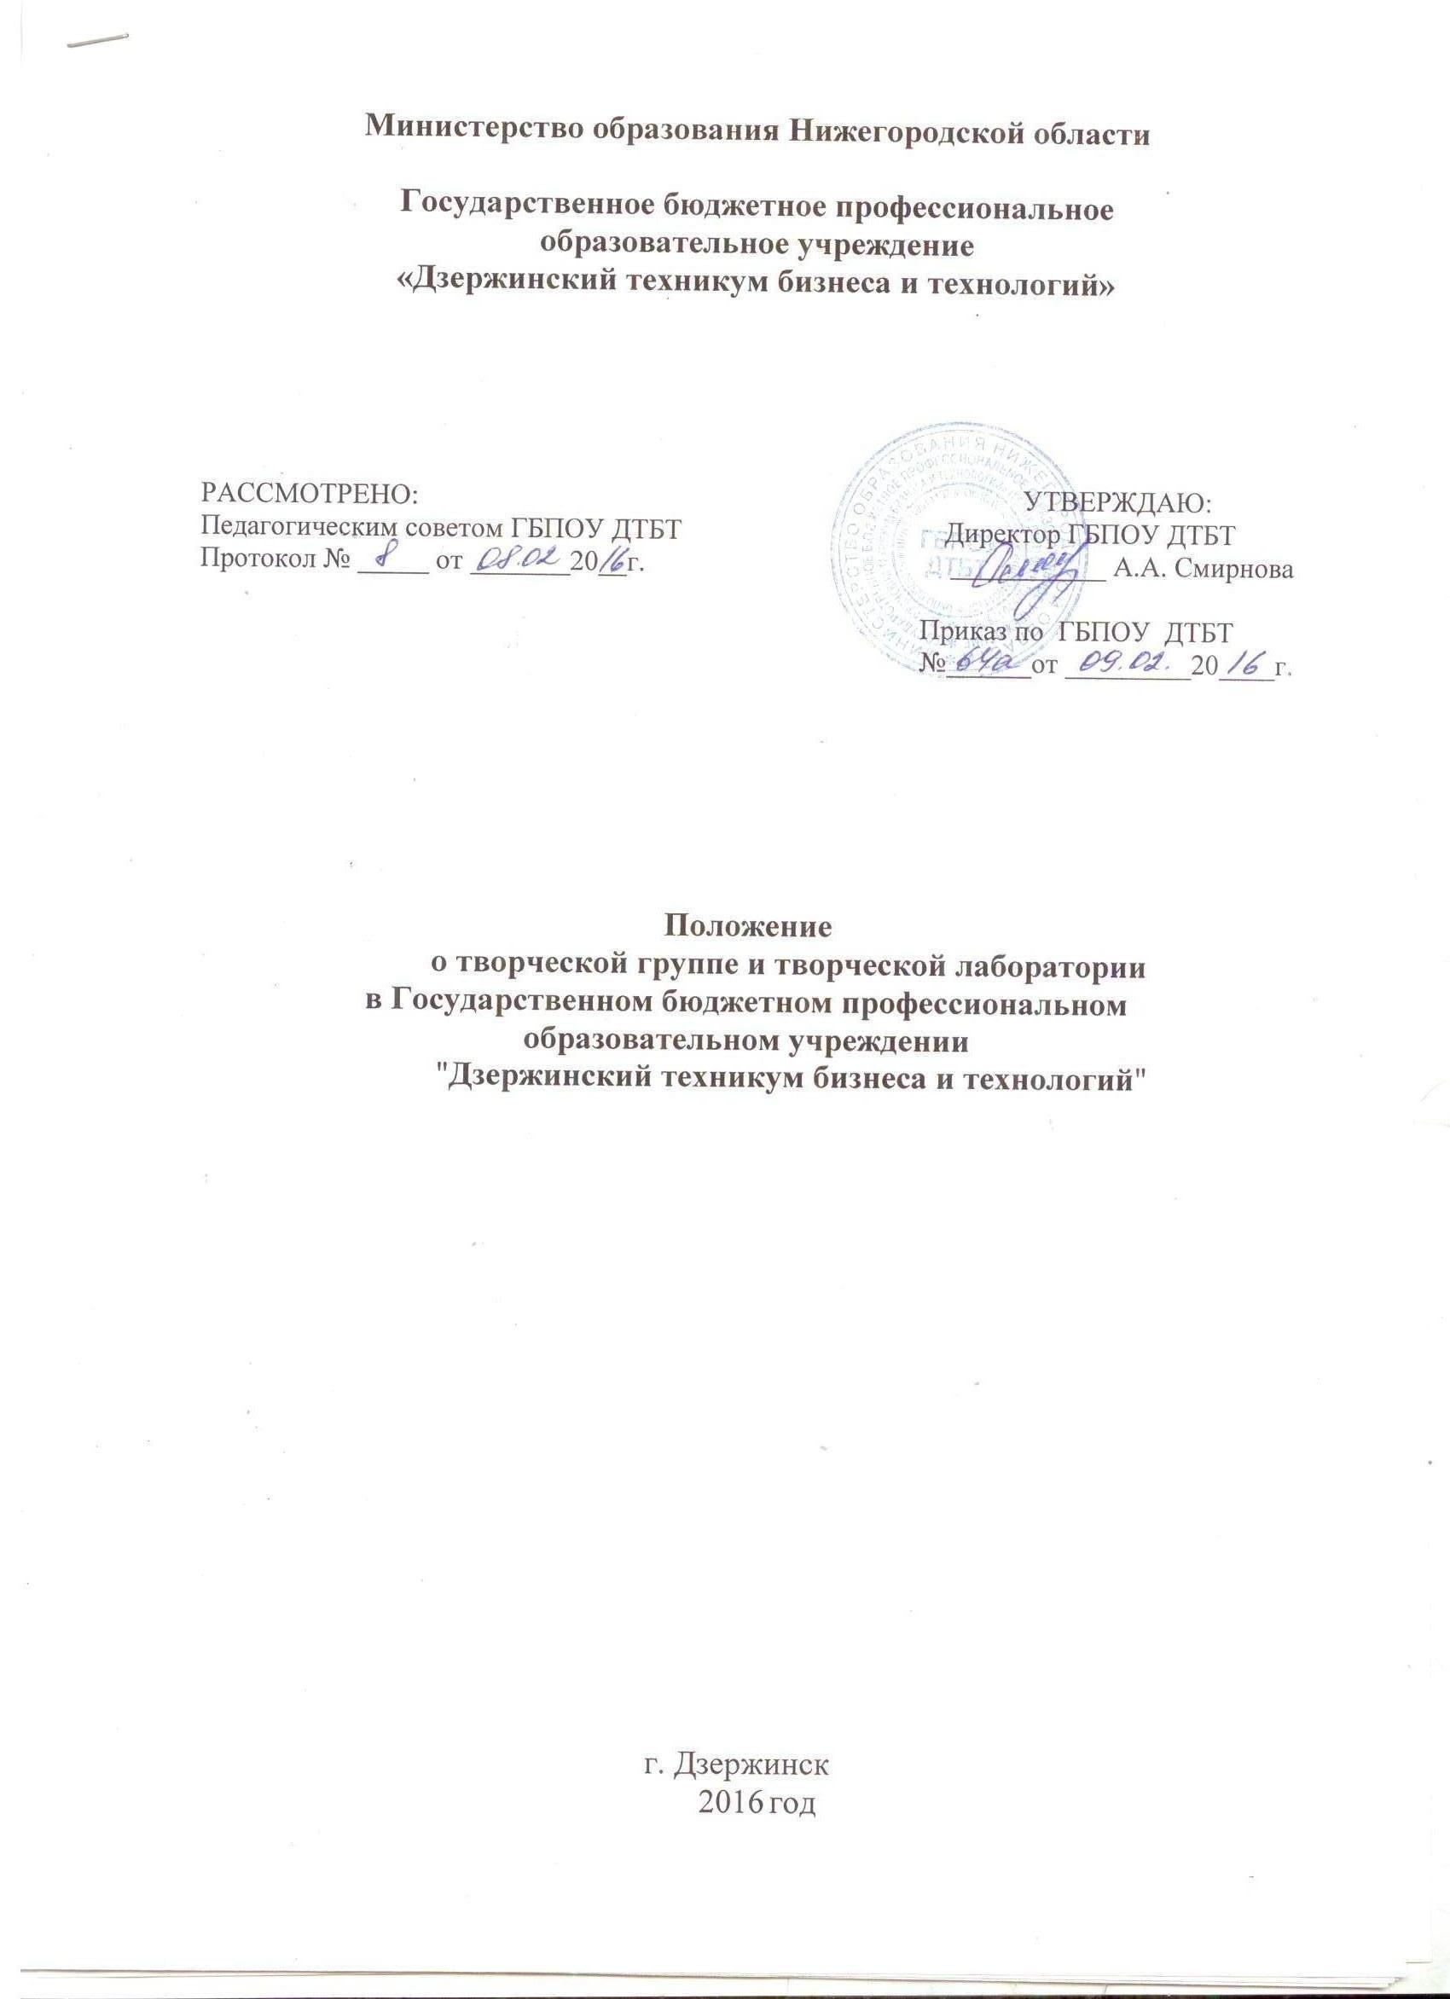

- Общие положения

1.1 Творческая группа и творческая лаборатория являются структурными подразделениями методической службы техникума, работающего в режиме развития.
1.2 Творческая группа (далее – ТГ) создается из преподавателей, мастеров п/о, объединенных общим интересом для выполнения конкретной учебно-воспитательной, учебно-методической, научно-методической или учебно-производственной задачи, возникшей в ходе развития и требующей оперативного решения.
1.3 Творческая лаборатория (далее – ТЛ) создается из преподавателей, мастеров п/о для апробации новых форм и технологий обучения и организации учебно-воспитательного процесса, методической работы с целью разработки методических рекомендаций педагогам техникума после апробации нововведений.
1.4 В зависимости от поставленных задач ТГ и ТЛ создаются на короткий или длительный срок.

- Цели деятельности

2.1 Целями деятельности ТГ и ТЛ являются:
- решение актуальных проблем совершенствования и развития воспитательно-образовательных процессов;
- мобилизация педагогических сил для совершенствования образовательных областей, учебного плана, методики и технологии преподавания;
- организация научно-исследовательской, опытно-экспериментальной работы по одному направлению;
- мобилизация творческого потенциала преподавателя, мастера п/о, поддержка творческой самореализации личности в поиске новых эффективных форм повышения профессионального мастерства педагогов.
2.2 Задачи деятельности творческой группы определяются членами творческой группы от целевого возникновения необходимости создания данного методического подразделения и имеют свою специфическую форму в решении общих целей, свои отличительные особенности методической работы.
2.3. Задачи деятельности ТЛ:
- разработка программы эксперимента, ее реализация;
- формулировка выводов эксперимента, обобщение результатов и выработка рекомендаций педагогам техникума.

- Содержание и организация деятельности творческой группы

3.1 Содержание деятельности определяется целями и задачами работы творческой группы, актуальностью и практической значимостью поставленных проблем.
3.2 Для эффективной работы творческой группы администрация техникума:
- изучает интересы и творческие возможности каждого члена педагогического коллектива, психологическую совместимость педагогов при создании проблемных творческих групп, распределяет роли участников коллективной работы;
- в определении состава участников учитывает соотношение опытных педагогов и начинающих, стремящихся к инновационной деятельности, смело идущих на эксперимент;
- проводит индивидуальную работу с педагогами, которые намерены принять участие в работе творческой группы;
- формирует положительное отношение к исследуемой проблеме и желание каждого участника в ее решении, уверенность в поставленных целях;
- создает атмосферу полного взаимопонимания, поддержки друг друга, творческого совместного поиска;
- проводит организационное заседание, на котором четко ставятся и обсуждаются цели, задачи работы, намечаются пути решения проблем, реальный результат (продукт), сроки и этапы работы, обсуждается план работы творческой группы;
- осуществляет постоянный контроль за ходом и продуктивностью деятельности каждого члена ТГ, способствует самообразованию педагогов по исследуемой проблеме и оказывает необходимую помощь в работе;
- выносит предложения для обсуждения вопросов деятельности ТГ на научно-методический совет в целях апробации результатов работы;
- организует работу по распространению опыта работы, помогает членам ТГ подготовить материалы для публикации.
3.3 Непосредственную координацию деятельности творческой группы осуществляет ее руководитель.
3.4 Руководитель творческой группы определяется научно-методическим советом ГБПОУ ДТБТ назначается директором ГБПОУ ДТБТ.
3.5 Прекращение деятельности творческой группы в случае завершения экспериментальной работы или получения негативных результатов оформляется приказом директора техникума на основании решения научно-методического совета.
3.6 Документация и отчетность ТГ представлена журналом ТГ, в котором отражены:
- данные о членах ТГ
- направления инновационной деятельности ТГ
- направления инновационной деятельности каждого члена ТГ
- план работы на текущий учебный год
- протоколы заседаний ТГ
- анализ работы ТГ за учебный год
- планы-конспекты занятий, методические разработки, доклады, методические продукты инновационной деятельности.
3.7 Выводы и результаты работы ТГ доводятся до всех членов педагогического коллектива через систему диагностических и аналитических материалов и коллективных методических мероприятий.
3.8 Промежуточные и окончательные результаты работы творческой группы заслушиваются на заседаниях НМС и других коллективных методических мероприятиях.

- Содержание и организация деятельности творческой лаборатории

4.1 Лабораторией руководит один из педагогов техникума, участвующий в эксперименте.
4.2 Руководитель ТЛ определяется научно-методическим советом ГБПОУ ДТБТ назначается директором ГБПОУ ДТБТ.
4.3 Лаборатория разрабатывает программу исследования на весь срок эксперимента и согласовывает её с научно-методическим советом техникума.
4.4 Заседания лаборатории проводятся по мере необходимости, но не реже одного раза в месяц.
4.5 Прекращение деятельности творческой лаборатории в случае завершения
экспериментальной работы или получения негативных результатов, а также смена научного руководителя при невыполнении требований к нему оформляется приказом директора техникума на основании решения научно-методического совета.
4.6 Документация и отчетность:
- журнал ТЛ;
- программа (план) исследования;
- аналитические справки, выводы и результаты (фиксируются в дневниках).
4.7 Выводы и результаты работы ТЛ доводятся до всех членов педагогического коллектива через систему диагностических и аналитических материалов и коллективных методических мероприятий.
4.8 Промежуточные и окончательные результаты работы творческой лаборатории заслушиваются на заседаниях НМС и других коллективных методических мероприятиях.

